**Руководителю**

**ГУ « Отдел образования**

**Ерейментауского района»**

**Нургазину С.Т.**

**Информация**

**по дорожной карте по привитию учащимся экологического воспитания**

**КГУ «Школа – лицей имени Насыра Смагулова»**

**за февраль 2021 года**

В феврале месяце в 7-ых классах прошел конкурс лозунгов на экологическую тему.

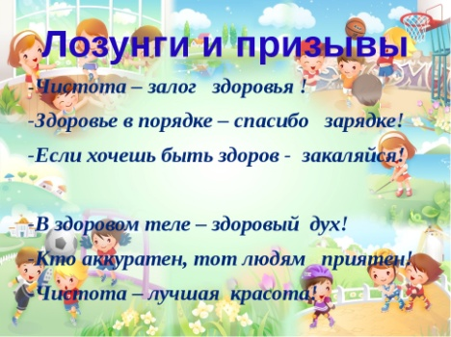Цель данного мероприятия: формирование высокой культуры поведения человека в окружающей среде, привитие любви и ответственного отношения к природе; - Повышение осведомленности и привлечение внимания к проблемам и решениям в области экологии.

В начале мероприятия с вступительным словом выступила классный руководитель Смагулова Слушаш Кажкеновна: «Антуан де СентЭкзюпери писал: «Есть твердое правило: встал поутру, умылся, привел себя в порядок – и сразу же приведи в порядок свою планету».

Глобальная проблема экологии сегодня затрагивает почти каждый уголок мира. Пропаганда борьбы с загрязнением природы – это одна из ступенек к сохранению окружающей среды

Далее учащимся было предложено ответить на вопросы Экологической анкеты.

Экологическая анкета

1. Интересуют ли тебя вопросы экологии (охраны природы):

а) да; б) нет?

1. Из каких источников ты получаешь информацию об экологических проблемах:

а) на уроках и внеклассных мероприятиях;

б) в СМИ (ТВ, газеты, журналы)?

1. Что ты сделал для оздоровления окружающей среды:

а) участвовал в уборке территории села;

б) участвовал в очистке берегов реки и озера, территории вблизи

родников;

в) сажал деревья;

г) кормил зимой птиц?

4. Выдели те действия, которые свойственны твоему поведению:

а) не ломаю деревья;

б) не разоряю птичьи гнёзда и муравейники;

в) участвую в благоустройстве территории села и школы;

г) экономно расходую воду;

д) экономно расходую электроэнергию;

е) бережно отношусь к книгам;

ж) не шалю с огнём;

з) не устраиваю шум в лесу;

и) не бросаю бытовой мусор в реку или озеро.

5. Как ты участвовал в пропаганде экологических знаний:

а) участвовал в конкурсе экологических рисунков;

б) участвовал в проведении экологического вечера;

в) участвовал в викторинах на экологическую тему;

г) проводил исследовательскую работу;

д) выпускал стенгазету на экологическую тему.

В заключении мероприятия, ребята продемонстрировали свои лозунги на экологическую тему.

**Директор: Жахин Е.Т.**

*Исп. Заместитель директора по ВР Иващенко А.В. тел. 2-29-94, 8-702-965-82-52*